МИНОБРНАУКИ РОССИИ
Санкт-Петербургский государственный
электротехнический университет
«ЛЭТИ» им. В.И. Ульянова (Ленина)
Кафедра МО ЭВМ

отчет
по лабораторной работе №2
по дисциплине «Объектно ориентированное программирование»

Тема: Интерфейсы, динамический полиморфизм

Студент гр. 1304 |  | Шаврин А.П.
Преподаватель |  | Жангиров Т.Р.

Санкт-Петербург
2022

Цель работы.
Изучить интерфейсы и динамический полиморфизм в ООП в языке С++ и применить полученные знания в реализации игры. Научиться создавать классы интерфейсы, а также выстраивать архитектуру проекта.

Задание.
Реализовать систему событий. Событие - сущность, которая срабатывает при взаимодействии с игроком. Должен быть разработан класс интерфейс общий для всех событий, поддерживающий взаимодействие с игроком. Необходимо создать несколько групп разных событий реализуя унаследованные от интерфейса события (например, враг, который проверяет условие, будет ли воздействовать на игрока или нет; ловушка, которая безусловно воздействует на игрока; событие , которое меняет карту; и.т.д.). Для каждой группы реализовать конкретные события, которые по разному воздействуют на игрока (например, какое-то событие заставляет передвинуться игрока в определенную сторону, а другое меняет характеристики игрока). Также, необходимо предусмотреть событие “Победа/Выход”, которое срабатывает при соблюдении определенного набора условий.
Реализовать ситуацию проигрыша (например, потери всего здоровья игрока) и выигрыша игрока (добрался и активировал событие “Победа/Выход”)

Требования:
- Разработан интерфейс события с необходимым описанием методов
- Реализовано минимум 2 группы событий (2 абстрактных класса наследников события)
- Для каждой группы реализовано минимум 2 конкретных события (наследники от группы события)
- Реализовано минимум одно условное и безусловное событие (условное - проверяет выполнение условий, безусловное - не проверяет).
- Реализовано минимум одно событие, которое меняет карту (меняет события на клетках или открывает расположение выхода или делает какие-то клетки проходимыми (на них необходимо добавить события) или не непроходимыми
- Игрок в гарантированно имеет возможность дойти до выхода

Примечания:
- Классы событий не должны хранить никакой информации о типе события (никаких переменных и функций дающие информации о типе события)
- Для создания события можно применять абстрактную фабрику/прототип/строитель

Выполнение работы.
- Было создано перечисление EventStatus из 2х элементов: DELETE – информирующее о том, что событие отработало и его нужно удалить; LEAVE - информирующее о том, что событие не отработало и его не нужно удалять.
- Был создан класс интерфейс Event, с виртуальным методом execute, который возвращает элемент перечисления EventStatus.
- Создан абстрактный класс EventOnGame, унаследованный от класса Event, объединяющий несколько событий в категорию событий, которые воздействуют на игру. В себе он хранит одно поле: указатель на класс Game, для уведомления этого класса о состоянии игры в событиях.
- Было создано событие WinGameEvent, унаследованное от абстрактного класса EventOnGame. Данное событие в переопределенном методе execute изменяет в классе Game информацию о состоянии игры, выводит сообщение о победе, возвращает DELETE.
- Было создано событие EndGameEvent, унаследованное от абстрактного класса EventOnGame. Данное событие в переопределенном методе execute изменяет в классе Game информацию о состоянии игры, выводит сообщение о проигрыше, возвращает DELETE.
- Создан абстрактный класс EventOnPlayer, унаследованный от класса Event, объединяющий несколько событий в категорию событий, которые воздействуют на игрока. В себе он хранит одно поле: указатель на класс Player, а также чистую виртуальную функцию checkConditional(), ее переопределят наследуемые события, т.к. они будут условными (проверять условие).
- Было создано событиe SetHealthEvent, унаследованное от абстрактного класса EventOnPlayer. Данное событие в переопределенном методе checkConditional проверяет возможность добавления здоровья, а в методе execute производит проверку. При прохождении проверки - увеличивает здоровье игрока и возвращает DELETE, иначе – не выполняет начисление игроку здоровья и возвращает LEAVE.
- Было создано событиe SetArmorEvent, унаследованное от абстрактного класса EventOnPlayer. Данное событие в переопределенном методе checkConditional проверяет есть ли у игрока уже броня, а в методе execute производит проверку. При прохождении проверки – устанавливает игроку броню и возвращает DELETE, иначе – не выполняет установку брони и возвращает LEAVE.
- Было создано событиe SetEnergyEvent, унаследованное от абстрактного класса EventOnPlayer. Данное событие в переопределенном методе checkConditional проверяет возможность добавления энергии, а в методе execute производит проверку. При прохождении проверки - увеличивает энергию игрока и возвращает DELETE, иначе – не выполняет начисление игроку энергии и возвращает LEAVE.
- Создан абстрактный класс EventOnMap, унаследованный от класса Event, объединяющий несколько событий в категорию событий, которые воздействуют на карту. В себе он хранит одно поле: указатель на класс Map.
- Было создано событиe SetWallEvent, унаследованное от абстрактного класса EventOnMap. Данное событие в переопределенном методе execute выбирает рандомную пустую клетку без событий на поле и устанавливает на ней стену и возвращает DELETE
- Было создано событиe SetWinGameEvent, унаследованное от абстрактного класса EventOnMap. Данное событие хранит в себе указатели на фабрику событий и генератор событий, с помощью которых в переопределенном методе execute выбирает рандомную пустую клетку без событий на поле и устанавливает на ней WinGameEvent и возвращает DELETE.
- Был создан класс-интерфейс EventFactory, имеющий 3 чисто виртуальных метода createEvent1(),createEvent2(),createEvent3(), возвращающие указатель на Event.
- Создан абстрактный класс FactoryEventOnGame, унаследованный от класса EventFactory, создающий события, влияющие на состояние игры. В себе он хранит одно поле: указатель на класс Game, а переопределяет виртуальные методы. В createEvent1 создается событие победы, в createEvent2 создается событие проигрыша, в createEvent3 не создается ничего.
- Создан абстрактный класс FactoryEventOnPlayer, унаследованный от класса EventFactory, создающий события, влияющие на состояние игрока. В себе он хранит одно поле: указатель на класс Player, а переопределяет виртуальные методы. В createEvent1 создается событие установки здоровья, в createEvent2 создается событие установки брони, в createEvent3 создается событие установки энергии.
- Создан абстрактный класс FactoryEventOnMap, унаследованный от класса EventFactory, создающий события, меняющие карту. В себе он хранит поля: указатель на класс Map, указатель на класс EventFactory (для создания события), указатель на класс EventGenerator (для создания и установки события, а также его визуального представления), и переопределяет виртуальные методы. В createEvent1 создается событие установки стены, в createEvent2 создается событие, устанавливающее событие победы, в createEvent3 не создается ничего.
- Создан класс EventGenerator, с полями: Map* и MapView*. Данный класс имеет методы для создания всех событий. Все методы принимают указатель на интерфейс фабрику событий (метод создания поедного события принимает еще один аргумент - позицию). Во всех методах происходит рандомизация свободной клетки(кроме того, что создает победное событие), на которую будет установлено событие, создается и устанавливается событие на карту, а также его визуальное отображение на внешний вид карты.

Ниже приведена UML диаграмма зависимости классов со всеми их полями и методами:
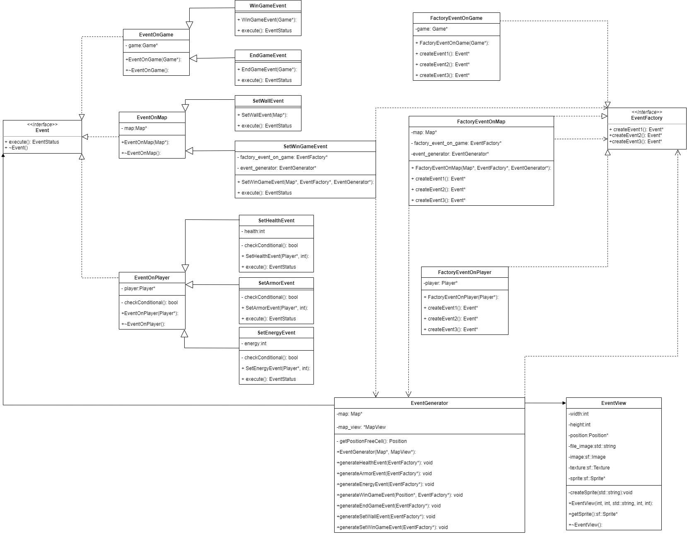

Тестирование.
- Создание поля с событиями
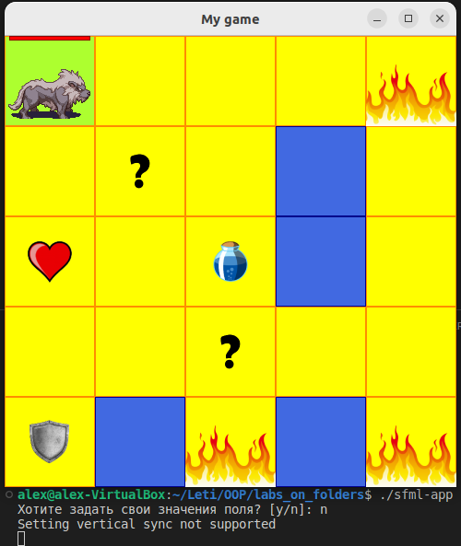
- Проверка условных событий, влияющих на игрока
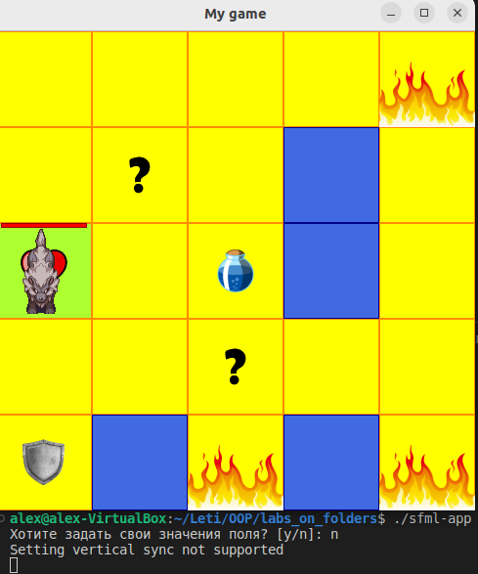
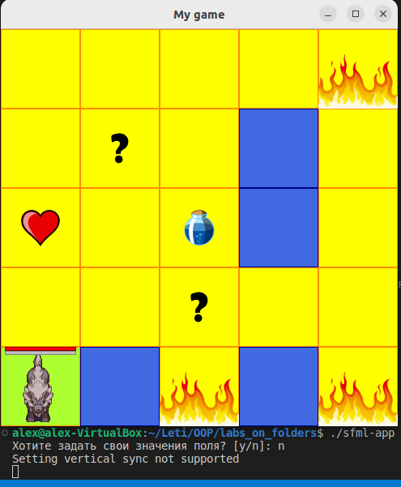
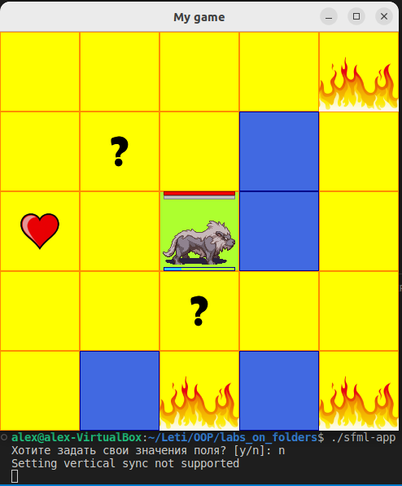
- Проверка событий, влияющих на карту
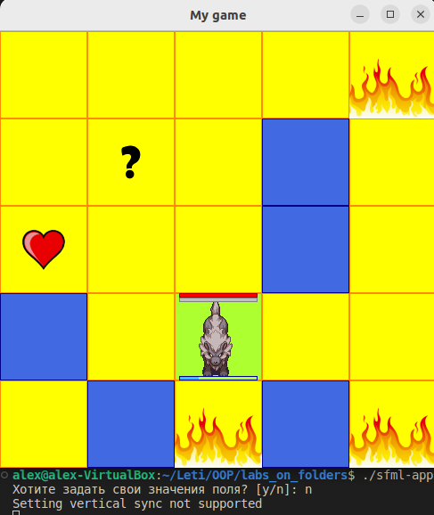
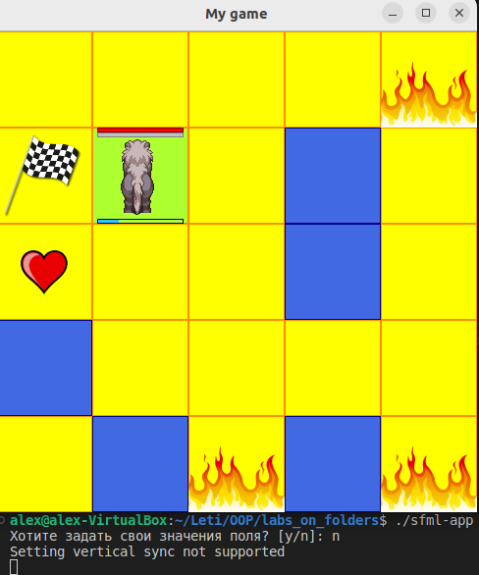
- Проверка событий, влияющих на игру
Игрок встал на клетку с событием победы, игра завершилась.
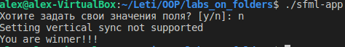
Игрок встал на клетку с событием проигрыша, игра завершилась
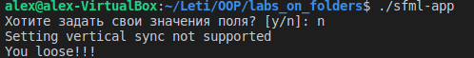

Выводы.
Были изучены интерфейсы и динамический полиморфизм в ООП в языке С++ и применены полученные знания в реализации игры. Были созданы классы интерфейсы, а также выстроена архитектура проекта.

